термоэлектрический потенциал слабо неоднородной бесстолкновительной цилиндрической максвелловской плазмы
В.А. Ранцев-Картинов
ИФТ НИЦ «Курчатовский Институт», Москва, Россия, rank@nfi.kiae.ru
Исходя из выражения потенциала пробной частицы двигающейся в плазме [1], и рассматривая плазму как сумму таких пробных частиц, в работе приведены вычисления потенциала, $\left\langle ϕ(\vec{r})\right\rangle$, максвелловской, слабо неоднородной, цилиндрической плазмы при малых (по сравнению с тепловыми) значениях макроскопических скоростей. В результате этих вычислений получено:
1) формула потенциала плазмы в означенных выше условиях, которая указывает на его термоэлектрический характер, и. его можно представить в виде: $\left\langle ϕ(\vec{r})\right\rangle =− α(U)⋅T_{e}\left(r\right)$, где $U\left(r\right)=Z_{\text{eff}}\left(r\right)⋅\frac{T_{e}\left(r\right)}{T_{i}\left(r\right)}$, а $α(U)$ - термоэлектрический коэффициент (ТЭК);
2) ТЭК тождественно обращается в нуль в двух случаях: а) при $V_{e}≡V_{i}$; б) в реальных же экспериментальных условиях, когда справедливо неравенство $V_{e}\text{>>}V_{i}$, требование обращения в нуль вычисленного потенциала, оказывается равносильно требованию , что соответствует продольным электростатическим колебаниям и статической, т.е., дебаевской экранировке;
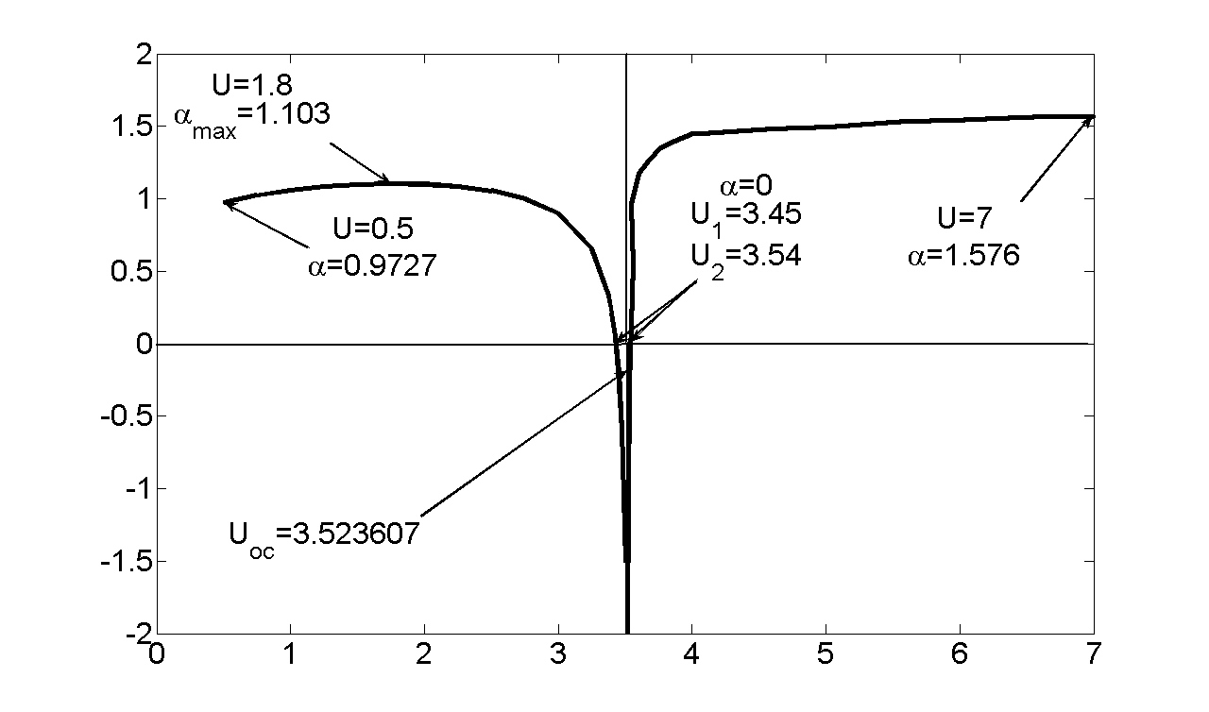
3) Полученный ТЭК имеет некоторую особенность, где при (см. рисунок), которая выявлена чисто математически и её физическую интерпретацию автор пока не смог найти;
4) на границах этой особенности, $3\text{.}\text{45}≤U\left(r\right)≤3\text{.}\text{54}$, ТЭК обращается в нуль, внутри же неё он имеет отрицательный знак, а потенциал - положительный;
5) в диапазоне проявления особенности допустимы колебания плазмы, фазовая скорость и частоты которых удовлетворяют условиям ${\left(\frac{ω}{k}\right)}_{\text{min}}≥3\text{.}5⋅V_{i}$, $ω≥ω_{\text{min}}≈0\text{.}3⋅Ω_{i}$, т.е., их можно отнести к категории промежуточных;
6) полученные в работе аналитические выражения ТЭК, для различных диапазонов изменения параметра $U\left(r\right)$ позволяют построить радиальные распределения термоэлектрического потенциала, и напряженности термоэлектрического поля.
Найденная величина электрического поля является только одной из составных частей общей его величины, которая должна вычисляться с учетом составляющих холловского поля протекающих токов в плазме и различных методов дополнительного её нагрева.
Литература
- В.П. Силин, "Введение в кинетическую теорию газов Москва, "Наука" (1971)

